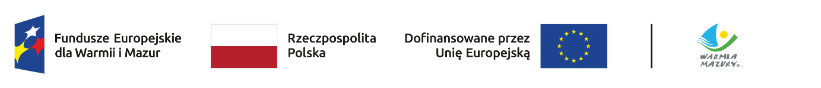

Olsztyn, dnia 14.01.2025 r.
ZP.272.1.120.2024

Wykonawcy uczestniczący w postępowaniu

INFORMACJA, O KTÓREJ MOWA W ART. 222 UST. 5 USTAWY PZP

Dotyczy: postępowania o udzielenie zamówienia publicznego, którego przedmiotem jest Organizacja szkoleń dla potencjalnych beneficjentów i beneficjentów FEWiM 2021-2027.

W postępowaniu złożono następujące oferty:

Nr oferty | Wykonawca | Cena  brutto  w złotych
1 | Centrum Kształcenia i Doradztwa "IKKU" Sp. z o.o.  Warszawa, NIP: 9511845625 | 71 550
2 | Centrum Rozwiązywania Problemów Społecznych  CSK Expert Rafał Gorczowski  Warszawa, NIP: 7341249454 | 180 892
3 | Kancelaria Doradcza Progressio Przemysław Kuderczak  Sobótka, NIP: 8961124658 | 90 300
4 | Akademia Eurokadry - Centrum Szkoleń Administracji  Publicznej Piotr Lewandowski  Warszawa, NIP: 8882238899 | 118 822

